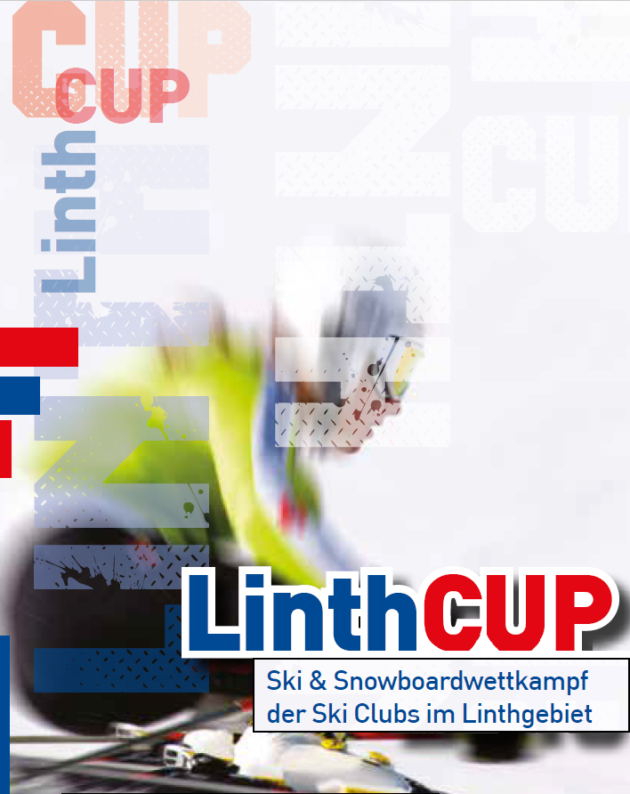
LinthCUP-Reglement Saison 2021
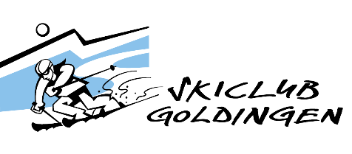

Teilnehmer / Verantwortliche
Teilnahme-  berechtigte Clubs |  | Alle Mitglieder der Skiclubs und JO folgender Skiclubs sind beim LinthCUP  teilnahmeberechtigt:  - Skiclub Amden  - Skiclub Goldingen  - Skiclub Gommiswald  - Skiclub Kaltbrunn  - Skiclub Rieden  - Skiclub Schänis  Bei Nichtmitgliedschaft in einer JO entscheidet der verantwortliche JO Leiter des einzelnen Clubs über die Startberechtigung des Kindes.
Saisonverantwortlicher Club |  | Der für den LinthCUP verantwortliche Club (saisonverantwortlicher Club) wechselt jedes Jahr. Zu den Aufgaben gehören unter anderem Pressearbeiten, das Absenden, die Beschaffung der Preise, Vertretung gegenüber Dritten, Ansprechperson für die Internetseite, etc.  Jahr Saisonverantwortlicher Club  2021 Kaltbrunn  2022 Rieden  2023 Goldingen  2024 Amden  2025 Schänis  2026 Gommiswald
Neuaufnahme eines Clubs |  | Neue Clubs können per Antrag an die LinthCUP-Gemeinschaft aufgenommen werden. Das Aufnahmegesuch muss bis spätestens Ende April an den saisonverantwortlichen Club des LinthCUPs eingereicht werden. Die Aufnahme erfolgt jedoch immer erst auf die darauffolgende Wintersaison

Jury
Renn-Jury |  | Während den Rennen bildet sich die LinthCUP-Jury aus jeweils einem anwesenden  Vorstandsmitgliedes von den obenstehenden Vereinen. Bei Abwesenheit sämtlicher Vorstandsmitglieder kann vom Vorstand des betroffenen Vereins eine Vertreterperson bestimmt werden.
Richtlinien |  | - Rennläufer, welche verspätet beim Start erscheinen, dürfen am Ende ihrer Kategorie starten. Ein späterer Start ist nicht erlaubt.  - Bei Reglementänderungen besitzt jeder Club eine Stimme. Bei Stimmengleichheit entscheidet saisonverantwortliche Club.  - Disqualifikationen müssen angeschlagen und wenn möglich mit Lautsprecher kommuniziert werden.

Durchführung
Durchführungsort |  | Die Durchführung der Rennen erfolgt nach Angaben des Veranstalters. Nach Möglichkeit soll das Rennen innerhalb der LinthCUP-Region durchgeführt werden.

Einzelwertung
Gesamtauswertung |  | Das Klassement für die LinthCUP-Wertung aller Rennen wird durch Xeiro AG Uznach (xeiro.ch) geführt.  Die beiden Disziplinen (Ski und Snowboard) werden bei der Einzelwertung separat  gewertet.

Kategorien Ski
 |  | Bei der LinthCUP-Einzelwertung werden nachfolgende Ski-Kategorien unterschieden:
Mädchen |  | - JO Kids Mädchen  - JO 1 Mädchen  - JO 2 Mädchen
Knaben |  | - JO Kids Knaben  - JO 1 Knaben  - JO 2 Knaben
Damen |  | - Juniorinnen  - Damen 1  - Damen 2
Herren |  | - Junioren  - Herren 1  - Herren 2  - Herren 3  - Herren 4

Kategorien Snowboard
Kategorien Snowboard |  | Bei der LinthCUP-Einzelwertung werden nachfolgende Snowboard-Kategorien unterschieden:  - Mädchen  - Knaben  - Damen  - Herren

Mannschaftswertung
Kategorien Snowboard |  | - Für die LinthCUP-Mannschaftswertung wird zwischen Skiclub und JO unterschieden. Es werden die Punkte aus der Gesamtwertung gezählt. (Mädchen / Knaben / Damen / Herren)  - Die Disziplinen Ski und Snowboard werden zusammenaddiert.  - Es kann nur für einen einzigen Club gestartet werden.

Punkteverteilung
Bestimmungen |  | - Die nachfolgende Punkteliste gilt für alle Kategorien (Ski und Snowboard).
Punkteliste |  | Rang: Punkte: Rang: Punkte:  1. Rang 100 16. Rang 26  2. Rang 80 17. Rang 24  3. Rang 60 18. Rang 23  4. Rang 50 19. Rang 22  5. Rang 48 20. Rang 21  6. Rang 46 21. Rang 20  7. Rang 44 22. Rang 19  8. Rang 42 23. Rang 18  9. Rang 40 24. Rang 17  10. Rang 38 25. Rang 16  11. Rang 36 26. Rang 15  12. Rang 34 27. Rang 14  13. Rang 32 28. Rang 13  14. Rang 30 29. Rang 12  15. Rang 28 30. Rang 11  Alle weiteren Ränge erhalten folgende Punkte: 10

Punkte-Überwachung
Verantwortlichkeit Punkteüberwachung |  | Jeder Club überwacht die Punkteliste selbst und teilt allfällige Unstimmigkeiten dem saisonverantwortlichen Club mit.

Kurssetzer
Kurssetzer |  | Die Kurssetzer werden vom Veranstalter bestimmt.

Preise
Preise und  Absenden |  | Der saisonverantwortliche Club sorgt für die Beschaffung der Preise mittels geeigneter Sponsoreneinnahmen und den Einnahmen von den Startgeldern (siehe Kapitel 12 Startgelder). Das Absenden wird ebenfalls vom saisonverantwortlichen Club organisiert, möglichst mit anschliessender Skichilbi.
Mannschaftswertung |  | Der beste Club erhält einen Wanderpreis. Die Gravur muss jeweils vom Gewinner bis zum nächsten LinthCUP Absenden nachgeführt werden. Nach dreimaligem Gewinn dieses Preises kann der betreffende Club den Preis behalten. Der gewinnende Club ist gleichzeitig für die Beschaffung eines neuen Wanderpreises zuständig.  (Gilt nur beim LinthCUP-Absenden)
Beste JO |  | Die beste JO erhält einen einmaligen Preis, welcher durch den saisonverantwortlichen Club organisiert wird.
Einzelwertung |  | Preise werden an die drei Erstplatzierten in 18 Kategorien (siehe Kapitel 4 Einzelwertung), aufgeteilt in Ski und Snowboard, verteilt.
Verlosung |  | Zur Spannungssteigerung können zusätzliche Preise, zum Beispiel unter den anwesenden Rennläufer/Innen, verlost werden.
Mannschaftswertung an den einzelnen Clubrennen |  | An den einzelnen LinthCUP-Rennen sollen keine Wanderpokale für die beste Mannschaft verteilt werden. Es ist dem Veranstalter jedoch freigestellt, Naturalpreise oder ähnliches abzugeben.
Auszeichnungen an Rennen |  | Folgende Bestimmungen gelten für die Auszeichnungen an den einzelnen  LinthCUP-Rennen:  - Mindestens die Ersten drei erhalten eine Auszeichnung  - Bei der Kategorie JO Kids sollen 100% ausgezeichnet werden.  - Im Minimum ist an 50% der startenden JO-Fahrer/Innen eine Auszeichnung abzugeben  - Im Minimum ist an 30% der Club-Fahrer/Innen pro Kategorie eine Auszeichnung abzugeben.  - Preise für Erwachsene sind in Form von Gutscheinen abzugeben.  - Bei den Erwachsenen werden die Gutscheine nur an persönlich anwesende Rennläufer/Innen abgegeben. Ansonsten verfallen die Gutscheine.
Bezug der  Gutscheine |  | Gutscheine sind jeweils beim saisonverantwortlichen Club zu beziehen.  Diese sind in Form von Fr.15.-/ Fr.10.-/ Fr. 7.- erhältlich und nur mit der Unterschrift und  Stempel des pro Rennen abgebenden Clubs gültig.

Rennen
Zählende  Rennen |  | Für den LinthCUP werden folgende Rennen gezählt:  Veranstaltung/Veranstalter: Rennen Datum:  LinthCUP Gommiswald/Rieden 2x RS, Ski Sa., 02.01.2021  LinthCUP Schänis 2x RS, Ski Sa, 16.01.2021  LinthCUP Amden 2x RS, Snowboard So., 31.01.2021  Audi Snowboardseries Amden 2x RS, Snowboard Sa., 20.02.2021  LinthCUP Goldingen (Super-G)* 1x Super-G, Ski Sa., 27.02.2021  LinthCUP Kaltbrunn 1x Slalom, Ski So., 07.03.2021  *Am Freitag 12. Februar 2021 führt der SC Goldingen ein freiwilliges Training durch. Genaue Infos über die Durchführung werden durch den SC Goldingen zu einem späteren Zeitpunkt bekannt gegeben.
Absenden |  | Das LinthCUP-Absenden wird durch den SC Kaltbrunn organisiert und findet am  Samstagabend, 5. Juni 2021 in Kaltbrunn statt.

Kategorieneinteilung und Startreihenfolge

Kategorien Ski
Kinder |  | Geschlecht Kategorie Jahrgänge  Mädchen JO Kids 2010 und jünger  Knaben JO Kids 2010 und jünger  Mädchen JO 1 2007 – 2009  Knaben JO 1 2007 – 2009  Mädchen JO 2 2005 – 2006  Knaben JO 2 2005 – 2006
Damen |  | Geschlecht Kategorie Jahrgänge  Weiblich Damen 2 1992 und älter  Weiblich Damen 1 1993 – 1999  Weiblich Juniorinnen 2000 – 2004
Herren |  | Geschlecht Kategorie Jahrgänge  Männlich Herren 4 1972 und älter  Männlich Herren 3 1973 – 1980  Männlich Herren 2 1981 – 1988  Männlich Herren 1 1989 – 1999  Männlich Junioren 2000 – 2004

Kategorien Snowboard
Kinder |  | Geschlecht Kategorie Jahrgänge  Mädchen Mädchen 2005 und jünger  Knaben Knaben 2005 und jünger
Damen |  | Geschlecht Kategorie Jahrgänge  Weiblich Damen 2004 und älter
Herren |  | Geschlecht Kategorie Jahrgänge  Männlich Herren 2004 und älter

Startgelder
Startgeld an den einzelnen  Rennen |  | Die Startgelder werden folgendermassen und einheitlich festgelegt:  Kategorie Startgeld  JO Fr. 10.-  Junior/Innen Fr. 10.-  Clübler/Innen Fr. 14.-
Verwendung der Startgelder |  | Von den eingenommenen Startgeldern wandern je Fr. 2.- in die Kasse des saisonverantwortlichen Clubs. Diese Einnahmen müssen wiederum für die Beschaffung von Preisen eingesetzt werden.

Sponsoren
Hauptsponsor  Raiffeisen Bank |  | Die Raiffeisen Bank als Hauptsponsor ist bereit, pro Saison den LinthCUP mit  Fr. 2'500.- zu unterstützen. Der Vertrag gilt für die Saisons 2018 bis 2022 und kann nach Ablauf auch verlängert werden.
Verpflichtungen der Clubs |  | Im Gegenzug verpflichten sich die teilnehmenden Clubs, bei den Rennen eine Bandenwerbung der beiden Hauptsponsoren zu platzieren und das Logo der Hauptsponsoren auf der Titelseite der Rangliste abzudrucken.
Weitere Hauptsponsoren |  | Weitere Hauptsponsoren sind möglich. Es muss aber die Erlaubnis der bestehenden Hauptsponsoren eingeholt werden. Weitere Hauptsponsoren müssen ebenfalls einen Betrag von Fr. 2'500.- übernehmen.

Diverses
Wahl des  Tenues |  | Die Wahl des Tenues bei den LinthCUP-Rennen ist frei.
Startnummern |  | Die Startnummern werden bei Bedarf vom SC Kaltbrunn zur Verfügung gestellt und können abgeholt werden.  Kontaktadresse für Startnummern:  Raffael Brunner  Gasterstrasse 48  8722 Kaltbrunn  Natel 079 461 71 79  Es steht den Vereinen frei, ihre eigenen Startnummern zu verwenden.
Ranglisten |  | Die Ranglisten von den einzelnen Rennen werden jeweils nach den Rennen auf der Internetseite des durchführenden Skiclubs aufgeschaltet. Zudem können sie an den SC Rieden in Form eines PDF gesendet werden, um sie auf der Internetseite vom LinthCUP aufschalten zu lassen.  Kontaktadresse für die Aufschaltung der Ranglisten:  dominik.buesser@gmx.ch

Reglementänderungen
Zuständigkeit für Reglementänderungen |  | Das Reglement wurde anlässlich der LinthCUP-Sitzung vom 23. September 2020 in Gommiswald besprochen und geändert. Für weitere Änderungen im Reglement sind die Präsidenten der teilnehmenden Clubs zuständig.  Rieden, 24.09.2020  Die Verfasserin:  Skiclub Rieden, Valerie Kühne

